a. Chức năng “Tạo server giao tiếp với các client”

b. Chức năng “Đăng kí, đăng nhập”

Chức năng đăng kí:

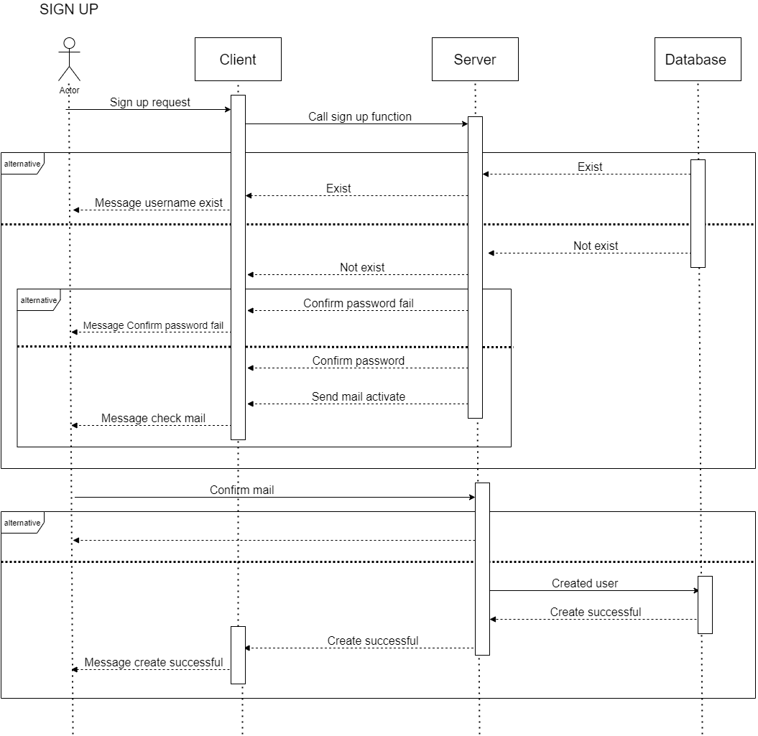

Chức năng đăng nhập:

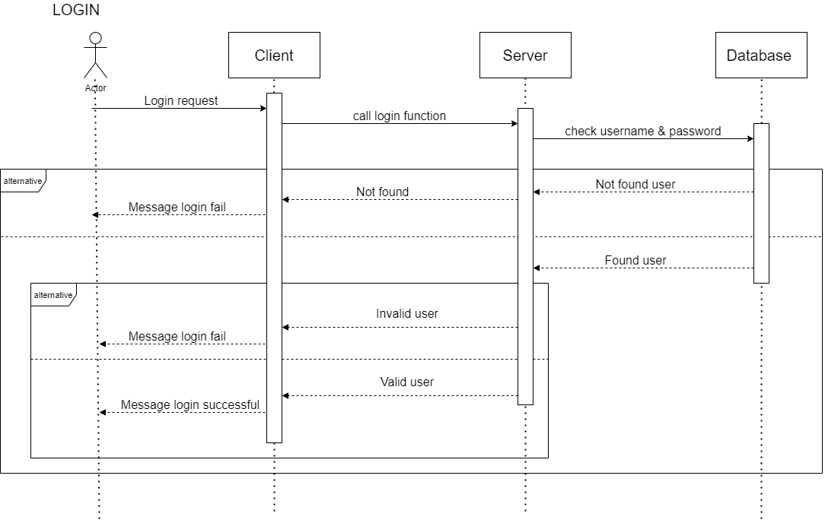

c. Chức năng “Tạo nhóm chat”

Tạo nhóm:

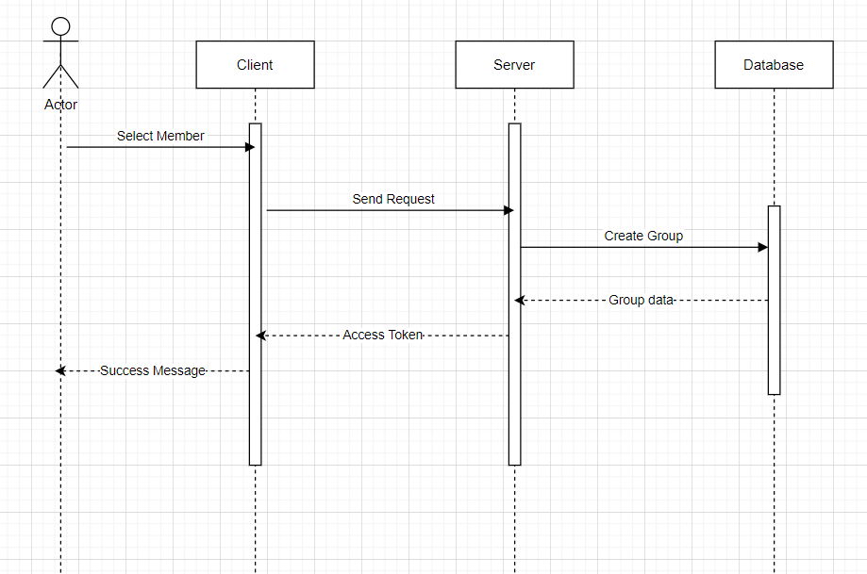

Tìm nhóm:

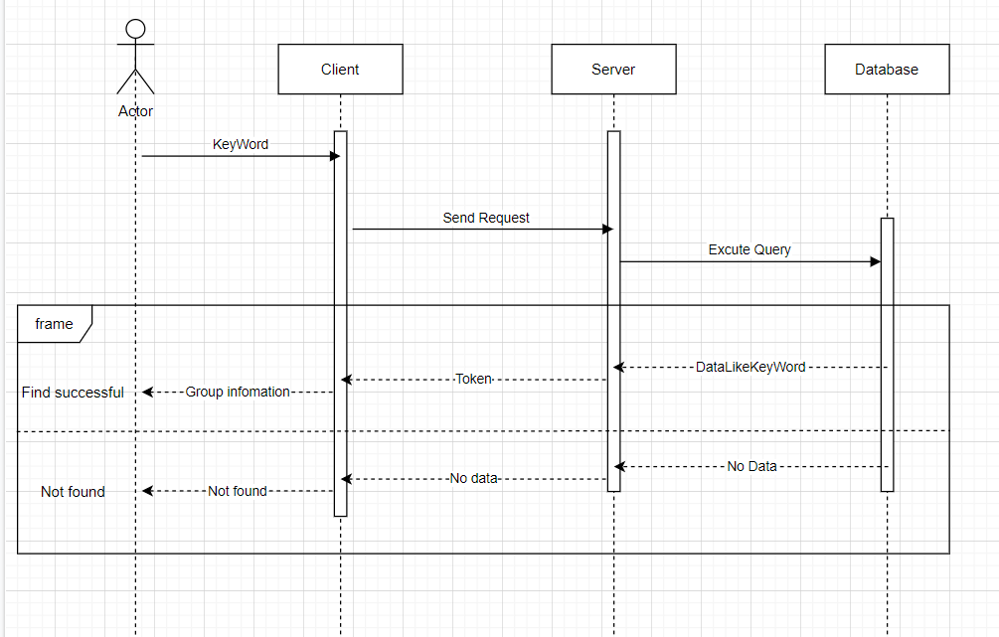

Xóa nhóm:

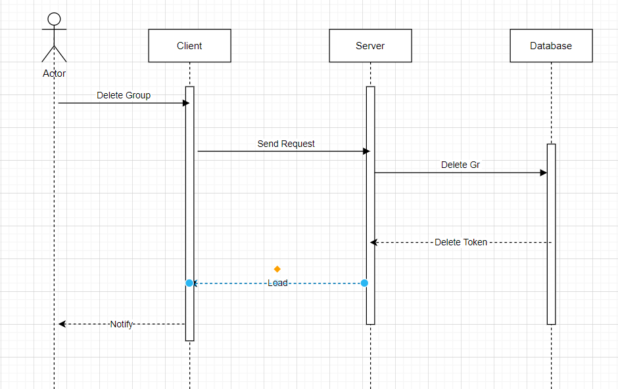

Thay đổi thông tin nhóm:

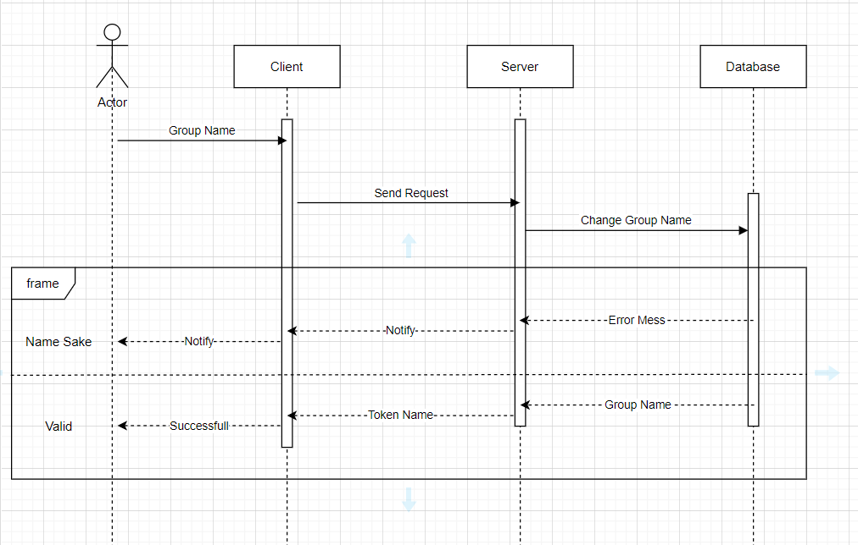

d. Chức năng “Gửi tin nhắn trong nhóm”

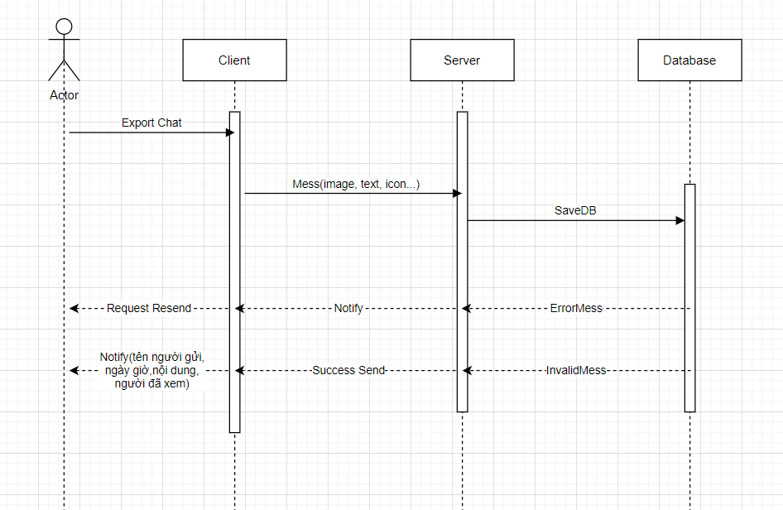

e. Chức năng “Phân quyền trong phòng chat”

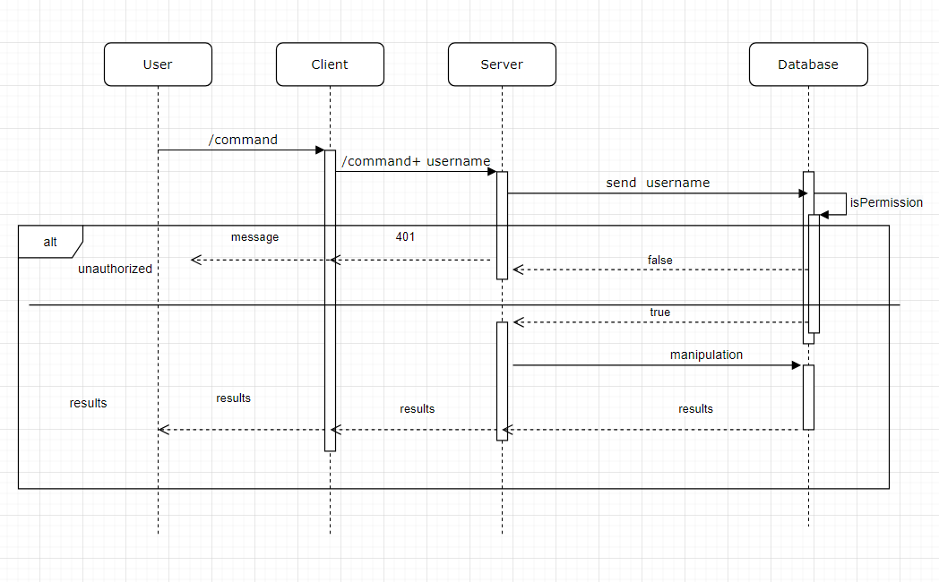

f. Chức năng “Tạo phòng chat private”: